**Rapport du Projet de LO43**

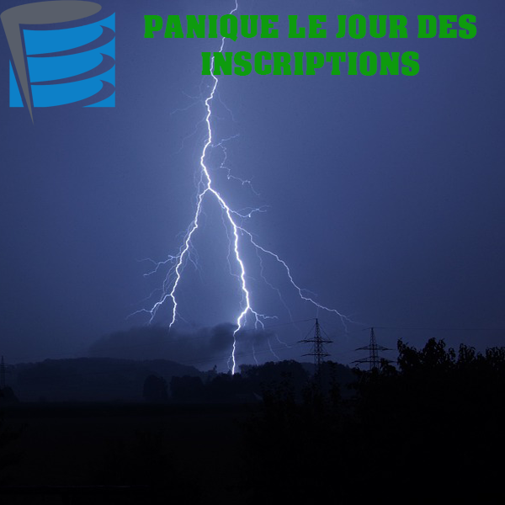**Sujet : Zombicide Pédagogique**

# **Description du sujet**

Zombicide est un jeu de société dans lequel le but est de survivre à des hordes de zombies tout en devant atteindre la sortie du plateau de jeu. De plus, dans certaine partie les joueurs sont contraints de récupérer ou activer des objectifs avant de rejoindre la sortie. Enfin, le ou les joueurs incarnent 1 à plusieurs personnages. En effet, si le joueur joue seul il incarnera alors 4 personnages à lui seul.

Lien vers règle du jeu Zombicide : https://<https://www.zombicide.com/dl/rulebook-zombicide-season-1.pdf>

Dans notre version les survivants sont les professeurs et les zombies sont les étudiants.

Nous avons gardé la majeure partie des règles du jeu de base mais en modifiant quelques éléments comme le fait que les objets permettant d’ouvrir les portes n’ont vocation cas l’ouverture des portes et non la validation, ainsi que l’ajout de Type d’UVs pour les outils de validation et aussi pour les étudiants, donc certains outils ne peuvent pas être utilisés contre certains étudiants du fait qu’ils ont besoin de validation d’UVs sur un ou plusieurs types d’UVs. Nous avons aussi rajouté une caractéristique nombre d’utilisations sur les outils de validations.

Déroulement du tour de jeu tous les professeurs font leurs actions ils ont le droit d’effectuer 3 actions par tour(se déplacer, fouiller une pièce, ouvrir une porte, valider les UVs des étudiants, gérer leur inventaire, activer un objectif, utiliser leur capacité active, utiliser leur capacité passive). Leur but étant d’activer les d’activer les 3 objectifs qui représente les disjoncteurs et que au moins l’un des leurs rejoignent la salle des consoles. Ensuite c’est les étudiants qui font leur tour ils ont le droit de se déplacer ou d’attaquer, ils ont le droit au nombre de déplacement équivalent à leur point d’actions maximal mais ils n’ont le droit d’attaquer une seule fois. Et après toute les machines à café font apparaître de nouveaux étudiants.

Synopsis : « Début d’un nouveau semestre à l’UTBM, c’est le jour tant attendu celui des inscriptions aux consoles. Mais alors que tout se passait bien les ordinateurs s’éteignent d’un coup, problème c’est que les étudiants sont nombreux car comme d’habitude aucun d’entre eux ne respectent les horaires de passages. Alors dans un dernier mouvement de répit un des enseignant présent dans la salle des consoles envoie un mail à toutes les enseignantes et tous les enseignants de leur venir en aide pour que tout se passe comme prévu. C’est ainsi que 4 valeureux professeurs se sont donné rendez-vous à l’accueil du bâtiment pour partir à la recherche des différents disjoncteurs pour remettre le courant dans la salle des consoles, mais pour se faire ils vont devoir faire face à des hordes d’étudiants et revenir à des méthodes traditionnelles de validation d’UV celle sur feuille manuscrite !!! »

Ici le but du jeu est d’activé un ou plusieurs disjoncteurs en fonctions de la difficulté et de réussir à faire parvenir un professeur à la salle des consoles, tout en validant les UVs des différents étudiants qu’ils croiseront sur leur route.

# Règles du jeu

Dans le jeu vous allez incarner 4 différents Professeurs qui ont chacun deux capacités différentes une active et une passive :

1. Professeur d’humanité :

 Capacité Active : Elle permet de d’augmenter la résistance au stress des autres professeur présent sur la même tuile ce qui fait qu’ils seront aptes à recevoir plus de demandes d’étudiants avant d’abandonner.

Capacité Passive : Elle permet de baisser le coût du lancer de dés nécessaire à ces outils de validation pour valider des UVs.

1. Professeur de Math :

Capacité Active : Il divise par deux le nombre d’UVs nécessaire aux étudiants présents sur la même tuile pour que leur validation soit complète.

Capacité Passive : il augmente le nombre d’activations de ces outils de validations de deux ce qui permet de les utiliser plus de fois.

1. Professeur d’informatique :

Capacité Active : Il réduit de deux le stress que va infliger la demande des étudiants aux professeurs.

Capacité Passive : Il permet de donner de la portée aux fiches présente dans son équipement.

1. Professeur de physique :



Capacité Active : Il empêche les étudiants autour de lui de jouer lors de ce tour.

Capacité Passive : Il augmente le nombre de lancer de dés de ses outils de validation de 3.

Dans le jeu il y a deux types d’outil de validation différents les Fiche UV et les tampons encreurs, la seule différence et que les tampons encreurs peuvent attaquer à distance car il possède une portée de 1.

Exemple de fiche : Exemple de tampon encreur : 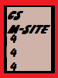 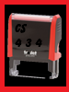

Les différents chiffres sur la carte représentent dans l’ordre le nombre d’UV validé, le nombre de tentative de validation et le nombre nécessaire au lancer de dés.

Il y a aussi 4 différents types d’étudiants :

1. Les étudiants Simple :

Ils ont besoin de 3 CS ou HUMA et peuvent se déplacer 2 fois et baisse de 2 la résistance au stress des profs.

1. Les étudiants en manque de CS et TM

Ils ont besoin d’une CS ou TM et peuvent se déplacer 3 fois et baisse de 4 la résistance au stress des profs.

1. Les étudiants en manque de TM et HUMA

Ils ont besoin de 5 HUMA ou TM et peuvent se déplacer 1 fois et baisse de 4 la résistance au stress des profs.

1. Les étudiants en manque d’HUMA

Ils ont besoin de 8 HUMA et peuvent se déplacer 1 fois et baisse de 10 la résistance au stress des profs.

Lorsque qu’on pioche on peut soit trouver une clé qui sert à ouvrir une porte (représenter par :), un nouvel outil de validation ou une carte étudiante qui fait apparaître de nouveau étudiants(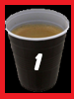 le numéro représente la difficulté de la carte).

Pour finir La sortie est représenté par , les objectifs par  et les machines à café par 

# Outils utilisé et partage travail

Pour notre projet nous avons utilisé Intellij IDEA couplé à un GitHub et pour ce qui est de l’UML nous avons utilisé PlantUML qui est un plugin sur IIntellij IDEA et qui permet de créer les différents diagrammes UML.

Pour ce qui est du partage du travail Geoffrey s’occupe principalement des différentes composantes du plateau tels que le plateau, les tuiles et les cases ainsi que le contrôleur de partie : Partie et l’affichage du plateau. Clément quant à lui il s’occupe des différents éléments du plateau comme les murs, portes, les personnages mais aussi de tout ce qui touche au personnage comme l’inventaire et les cartes.

# Diagramme cas d’utilisation

Nous avons 2 diagrammes de cas d’utilisation, 1 pour le Menu et un autre pour les actions lors d’une Partie.

1 Menu :

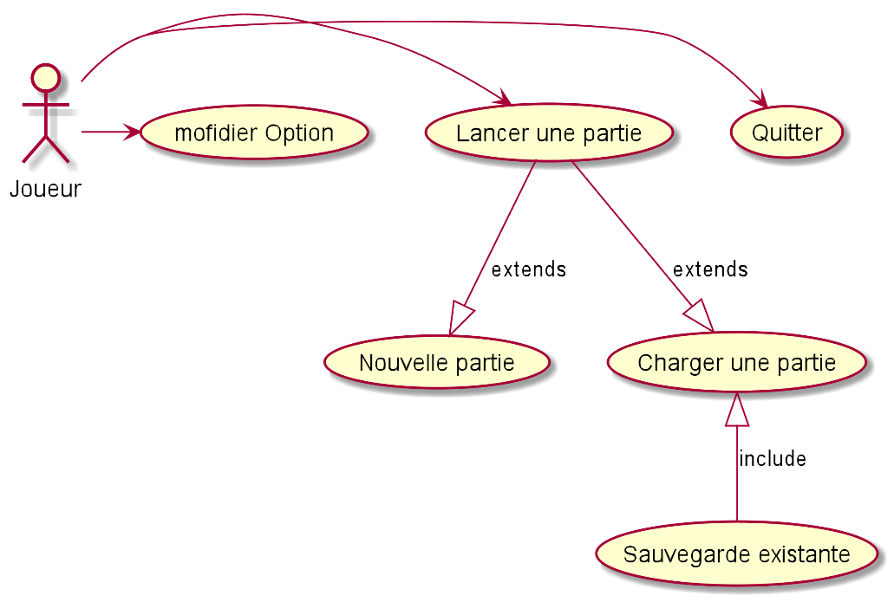

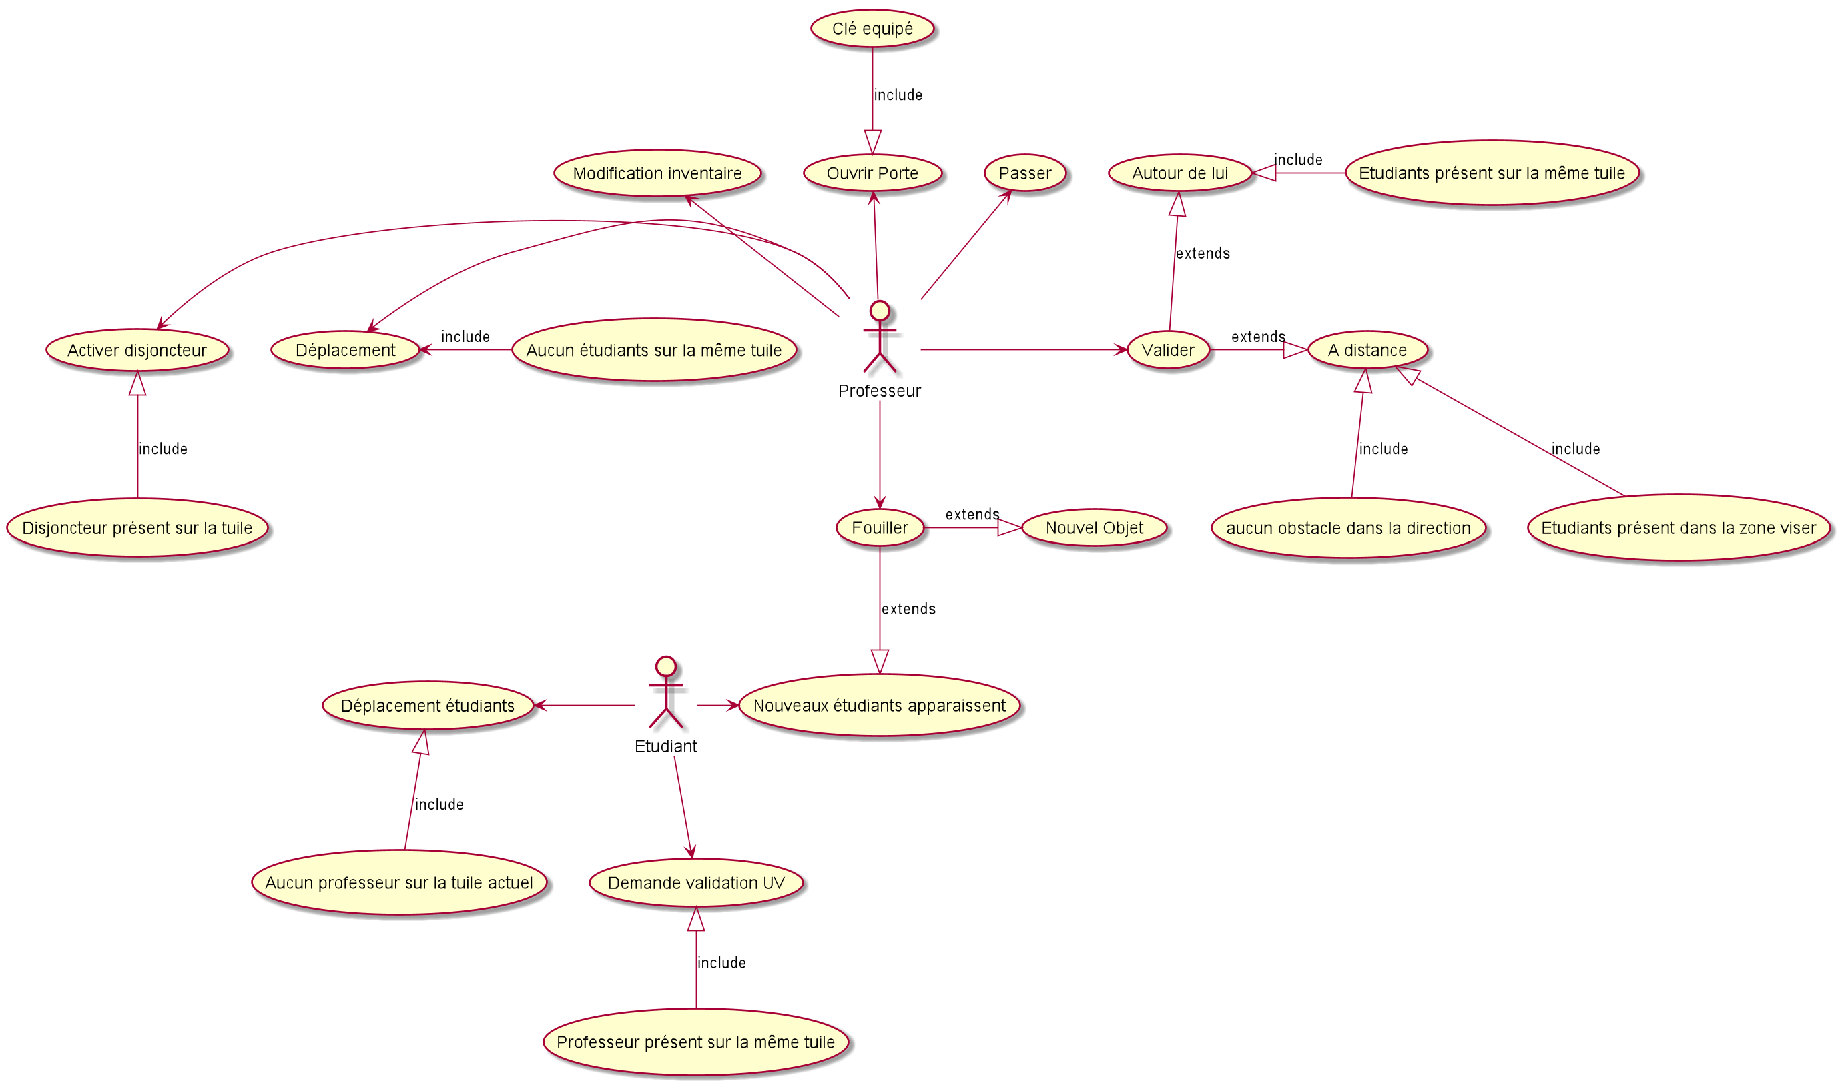2 Partie :

# Diagramme de séquence

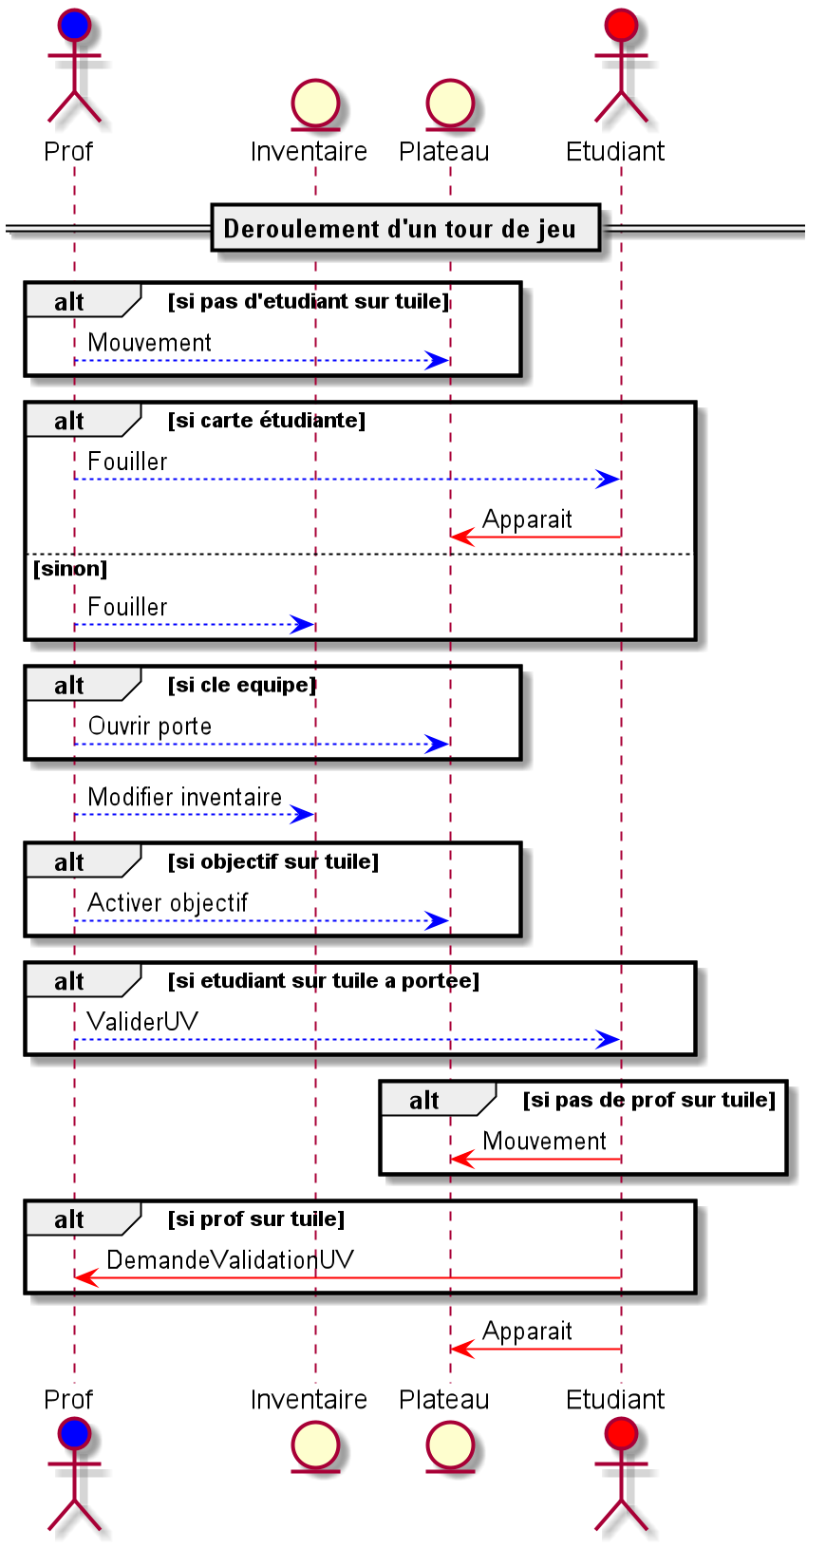

# Diagramme de classe

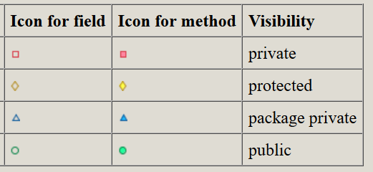

Diagramme de Classe Complet :

Package Modèle :

Package Vue :

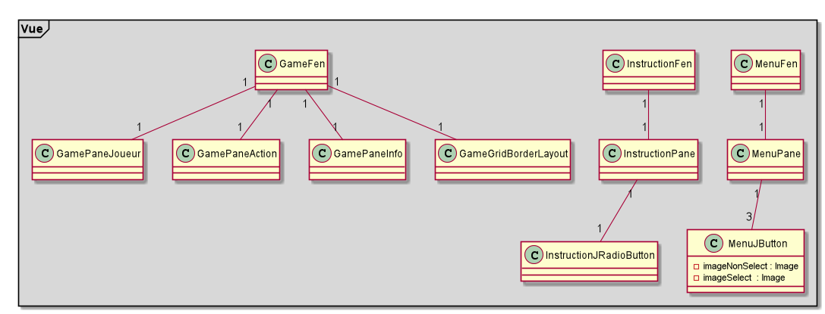

Package Contrôleur :

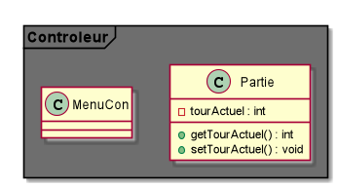

Diagramme Classe Avec Seulement Les Relations :

